تقرير عن ورشة عمل:
(دور الكراسي البحثية في تحقيق الريادة العلمية)
التي أقامتها وكالة الجامعة للدراسات العليا والبحث العلمي (إدارة الكراسي البحثية)
يوم الخميس 27/1/1436هـ
قاعة الجودة بمبنى المدينة الجامعية بالمجمع
في ظل اهتمام معالي مدير الجامعة الدكتور خالد بن سعد المقرن وتوجيه سعادة وكيل الجامعة للدراسات العليا والبحث العلمي الأستاذ الدكتور محمد بن عبد الله الشايع أقامت إدارة الكراسي البحثية ورشة عمل بعنوان: (دور الكراسي البحثية في تحقيق الريادة العلمية) يوم الخميس 27/12/1436 هـ بقاعة الجودة بمبنى المدينة الجامعية، وقد حضر الورشة عدد من أعضاء هيئة التدريس والباحثين المهتمين بالكراسي البحثية، وطرحت الورشة ثلاثة محاور رئيسة هي :
المحور الأول: دور الكراسي البحثية في خدمة الجامعة والمجتمع وتناوله د. عبد الله بن عواد الحربي مدير إدارة الكراسي البحثية، حيث استعرض من خلاله كيف نشأت فكرة الكراسي البحثية، واهم ملامح لائحة الكراسي العلمية بجامعة المجمعة ، كذلك تناول ما هيه الكراسي البحثية؟ و دور الكراسي بالنسبة للجامعة من حيث أنها - تمثّل عرفًا عالميًا منتشرًا لدى الكثير من الجامعات العالمية على مستوى العالم، وتؤدي إلى تطوير التعليم العالي وتعزيز دوره في خدمة توجهات الوطن نحو التحول المعرفي، وتوفير البيئة الملائمة للبحث والتطوير في مختلف مجالات العلم والمعرفة، واستقطاب الباحثين والعلماء المميزين على مستوى العالم، للاستفادة من خبراتهم في دعم برامج ومخرجات البحث العلمي، وتوفير بدائل ومصادر مالية لدعم برامج البحث العلمي، وتجسير العلاقة والشراكة المجتمعية بين الجامعة وجميع مؤسسات وقطاعات المجتمع الحكومية والأهلية وغير الربحية على المستويين المحلي والدولي، وتناول أيضاً دور الكراسي البحثية بالنسبة للمجتمع من حيث أنها تعمل على الاسهام بدور فاعل في البناء الحضاري لأي بلد، وتضطلع بدور رئيس في النهضة التنموية ويعتمد عليها بشكل رئيس في خدمة الكثير من المشروعات العلمية، ومعالجة الكثير من القضايا التي تحتاج إلى بحوث متخصصة ودقيقة، وتسهم في خدمة الكثير من القضايا الاقتصادية والاجتماعية، وتقديم الحلول لكثير من المشكلات في تلك الجوانب وغيرها وفق رؤية بحثية علمية دقيقة، وتجعل الخطط والمشروعات التنموية التي تبنى على الدراسات الصادرة من هذه الجهات العلمية الموثوقة ذات أثر تنموي فاعل ومستمر، وذات موثوقية عالية أمام المسؤول والمنفذ والمستفيد على حد سواء، وتؤدي إلى ربط مخرجات البحث العلمي باحتياجات المجتمع ، في سبيل تحقيق التنمية المستدامة.
المحور الثاني: آليات نجاح الكراسي البحثية وكيفية تفعيلها ، تناوله د. عبدالحكيم رضوان سعيد عضو لجنة إدارة الكراسي البحثية حيث تناول مفهوم الكرسي البحثي في الجامعات السعودية بوجه عام وجامعة المجمعة بوجه خاص من حيث أن الكرسي البحثي يهدف إلى تطوير البحث العلمي في الجامعات، و معالجة الظواهر العلمية والاجتماعية والاقتصادية في المجتمع، وتنمية قدرات الباحثين وأعضاء هيئة التدريس، واستقطاب علماء ذوي كفاءة علمية واسعة وسمعة دولية متميزة، وتشجيع وترسيخ ثقافة الابتكار والأبداع، وفتح المجال أمام طلاب الدراسات العليا للمشاركة، وفي نهاية المحور أشار إلى آليات نجاح الكراسي البحثية في الجامعة وهي المجتمع، وإدارة الجامعة، والمؤسسات أو الأفراد "الممولون" للكراسي البحثية، والباحثون الذين سيقومون بالعمل على توليد المعرفة المنشودة، والمستفيدون" من المعرفة المعطاة، القادرون على توظيفها. وليس هؤلاء بالضرورة من ممولي الكراسي، فقد يكونون من جهات أخرى؛ وقد تدعم هذه الجهات كراسي جديدة، في المستقبل، بعد إدراكها لفوائدها.
المحور الثالث: التحديات التي تواجه عمل الكراسي البحثية وكيفية مواجهتها. وتناوله د. سرحان أحمد رشوان عضو لجنة إدارة الكراسي البحثية، حيث تناول من خلاله بعض النقاط الهامة منها ماذا نقصد بالتحديات في موضوعنا هذا ؟ ومدى كون هذا المحور يغلق مع سابقيه دائرة التحليل الرباعي SWOT للكراسي البحثية، وتم تناول أنواع التحديات المختلفة سواء من حيث أنها عامة أو خاصة، أو من حيث كونها إدارية، تمويلية، تنظيمية، أو علمية، ثم تناول 15 عشرة تحدياً كانت أفرزتهم احدى جلسات العصف الذهني بالمملكة ونتائج التصويت على أبرز سبع تحديات من هذه التحديات والاهمية النسبية لكل منها والتي اشتملت على : عدم توافر الدعم المناسب للكرسي في الوقت المناسب.، انشغال مشرفي الكراسي بأعباء إدارية واكاديمية وبيروقراطية الإجراءات الإدارية وعدم استقطاب الكفاءات العلمية في مجال الكرسي وعدم الحصول على التجهيزات العملية التي تساهم في تحقيق اهداف الكرسي، كذلك أسلوب التقييم المتبع في الحكم على أداء الكراسي ، وضعف تسويق فكرة الكرسي في المجتمع والمستفيد، وفي نهاية المحور تم مناقشة كيفية مواجهة تلك التحديات التي تواجه الكراسي البحثية.
وفي نهاية الورشة دارت مناقشات مفتوحة بين الحاضرين حول تدعيم آليات النجاح وكيفية مواجهة التحديات التي تواجه مسيرة الكراسي البحثية والمشاركة فيها من قبل الأعضاء والباحثين وقد أوصى الجميع بما يلي: -
- بالنسبة للتحدي الأول: عدم توافر الدعم المناسب للكرسي في الوقت المناسب:
- التأكيد على مشرفي الكراسي بالعمل وفقاً للميزانية التشغيلية المعتمدة وان ترفع المطالبات مستوفية كافة متطلبات لائحة الكراسي العلمية بالجامعة.
- على مشرفي الكراسي إضافة أنشطة تمويلية لخطته التشغيلية تعمل على توفير إضافي للكرسي وتساعد عل استدامته.
2-بالنسبة للتحدي الثاني: انشغال مشرفي الكراسي بأعباء إدارية واكاديمية:
- تفعيل دور اللجنة الإدارية بالكراسي.
- معاملة مشرفي الكراسي (في حالة عدم توليه مناصب إدارية) معاملة المشرفين على الوحدات الإدارية بالجامعة من حيث العبء التدريسي.
3 – بالنسبة للتحدي الرابع: عدم استقطاب الكفاءات العلمية في مجال الكرسي:
- مراعاة عدم اعتماد الميزانية التشغيلية بدون بند استقطاب أساتذة زائرين.
- الاستفادة من التقنية الحديثة في هذا الخصوص لإعطاء مرونة في الزمان والمكان.
4-بالنسبة للتحدي السادس الخاص بأسلوب التقييم المتبع في الحكم على أداء الكراسي:
- ضرورة وضع معايير موضوعية للتقييم يتماشى مع مدى تحقق أهداف الكرسي.
5 – بالنسبة للتحدي السابع الخاص بضعف تسويق فكرة الكرسي في المجتمع والمستفيد:
- يقع عبء التسويق على اللجنة الإدارية للكرسي.
- عقد الكرسي لدورات تدريبية للتسويق.
- المشاركة في الملتقيات والمؤتمرات والمعارض.

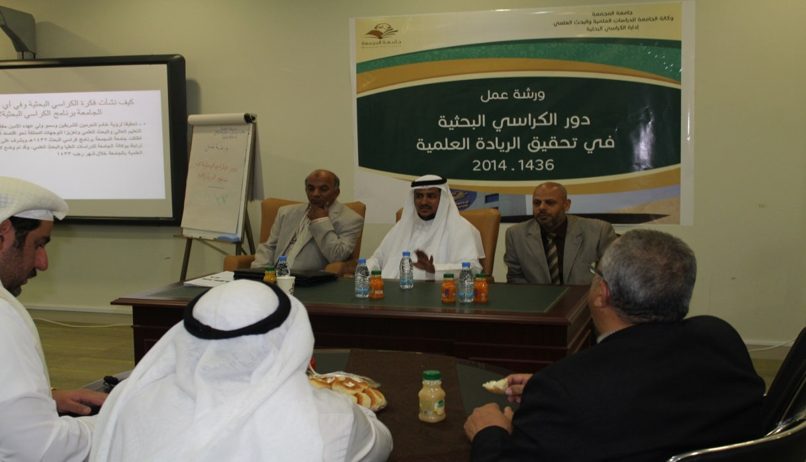

أعضاء لجنة الكراسي البحثية أثناء ترحيبهم بالحضور في بداية الورشة
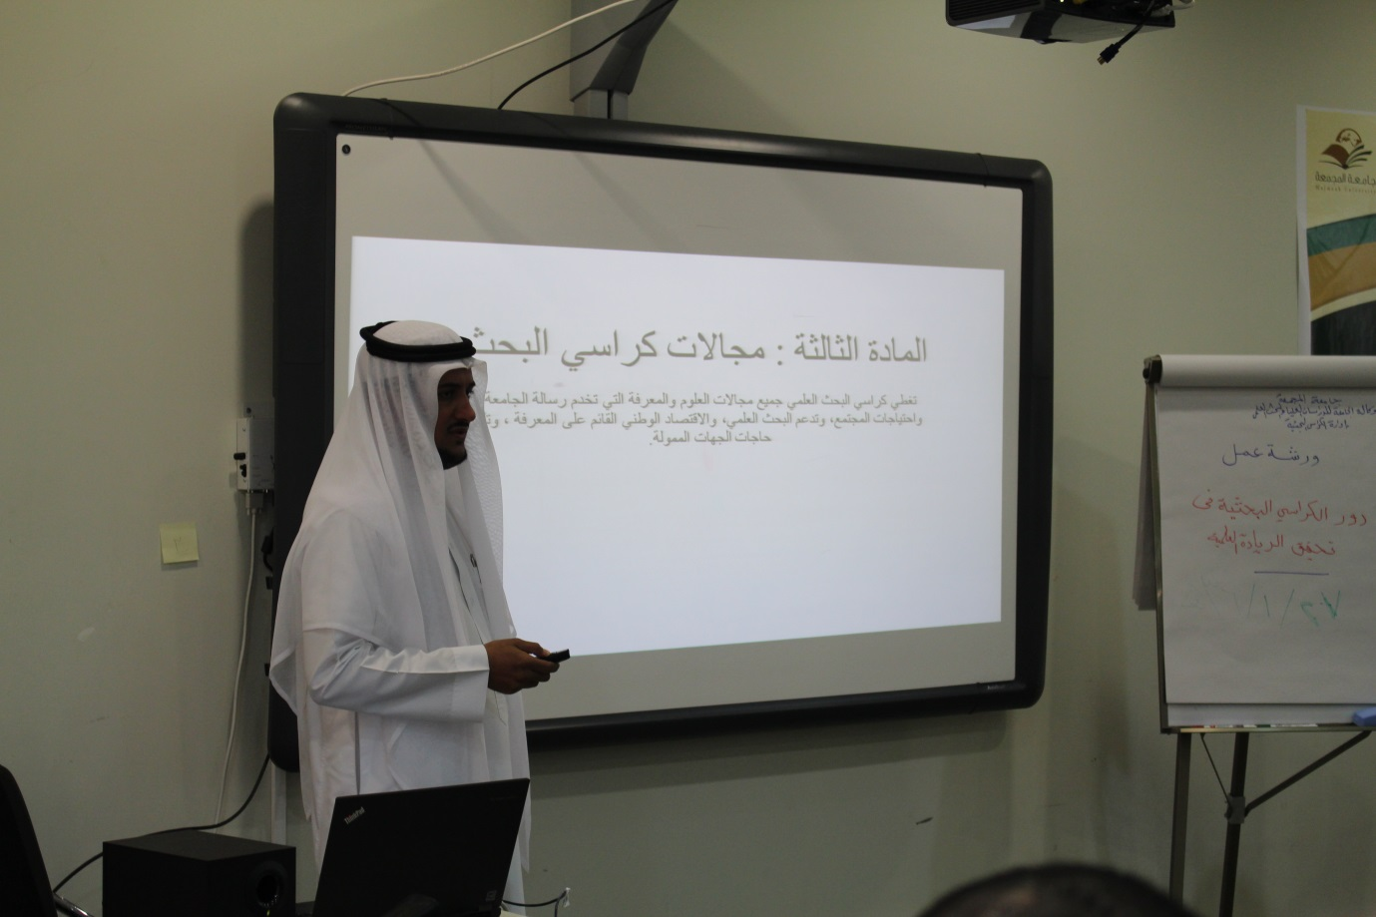
الدكتور عبد الله الحربي اثناء تناوله للمحور الأول

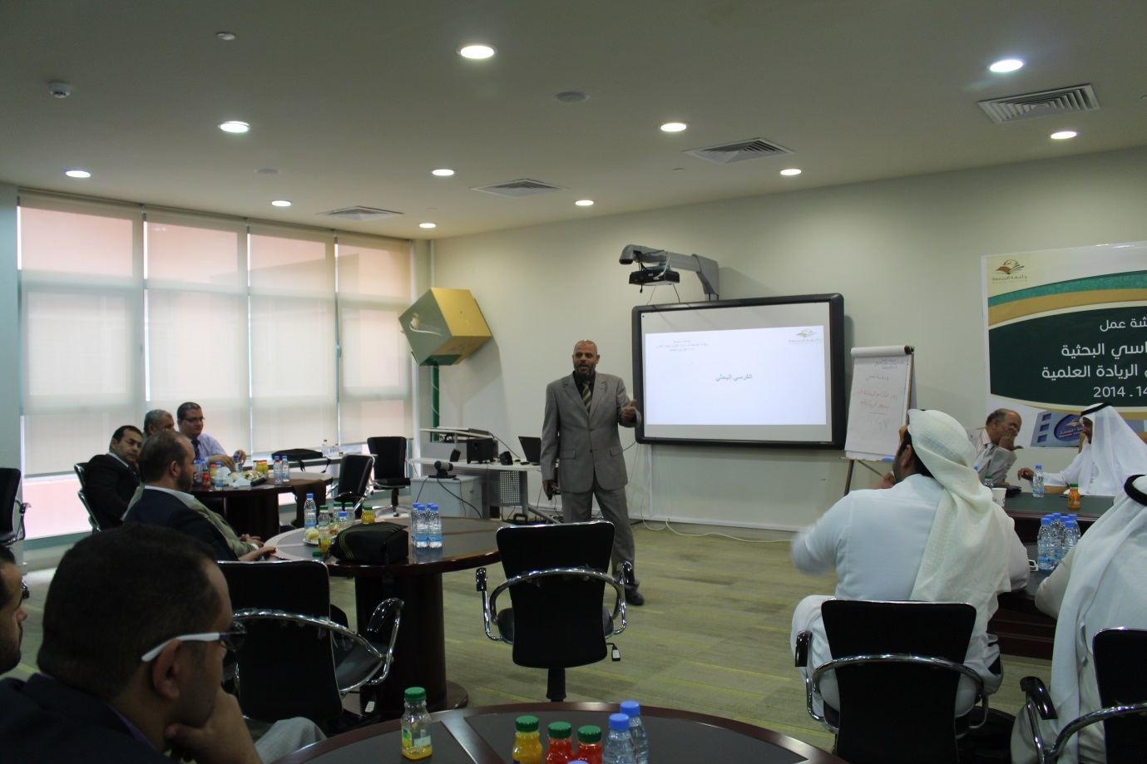
الدكتور عبد الحكيم رضوان اثناء تناوله للمحور الثاني

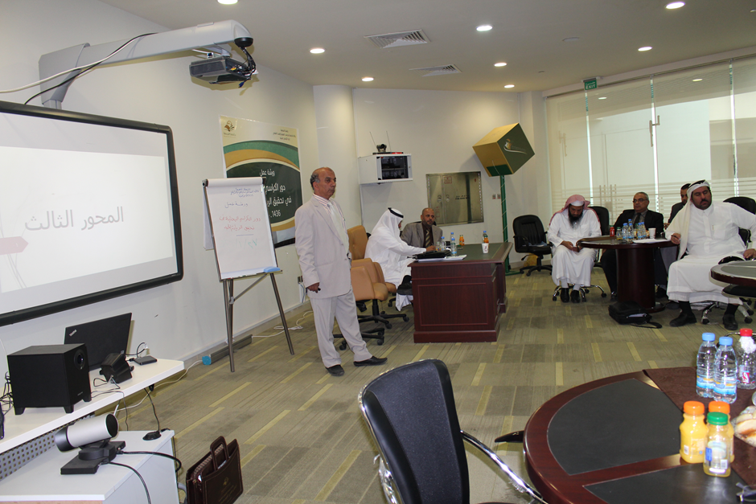
الدكتور سرحان رشوان اثناء تناوله للمحور الثالث
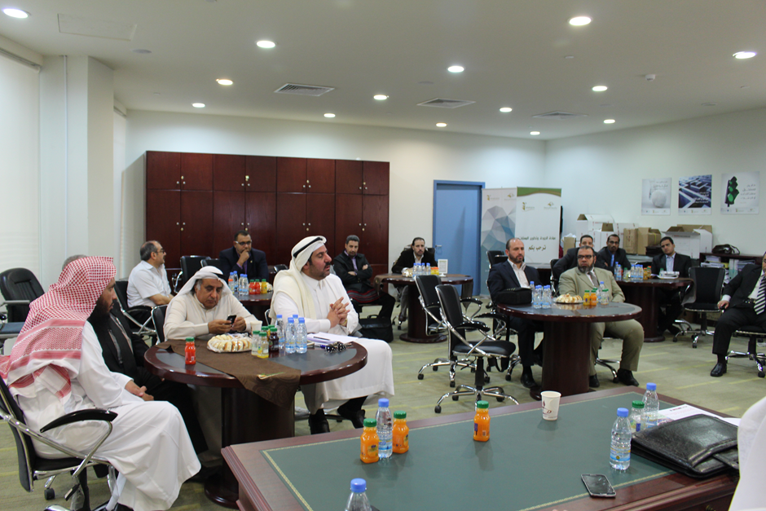
جانب من سعادة أعضاء هيئة التدريس الذين حضروا الورشة
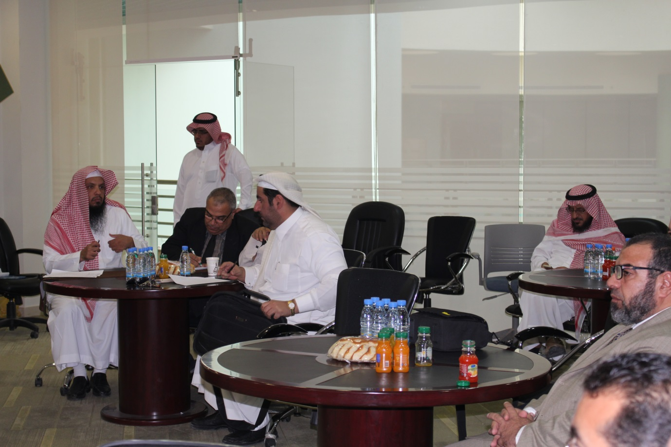
الحضور أثناء تقديم استفساراتهم ومناقشاتهم

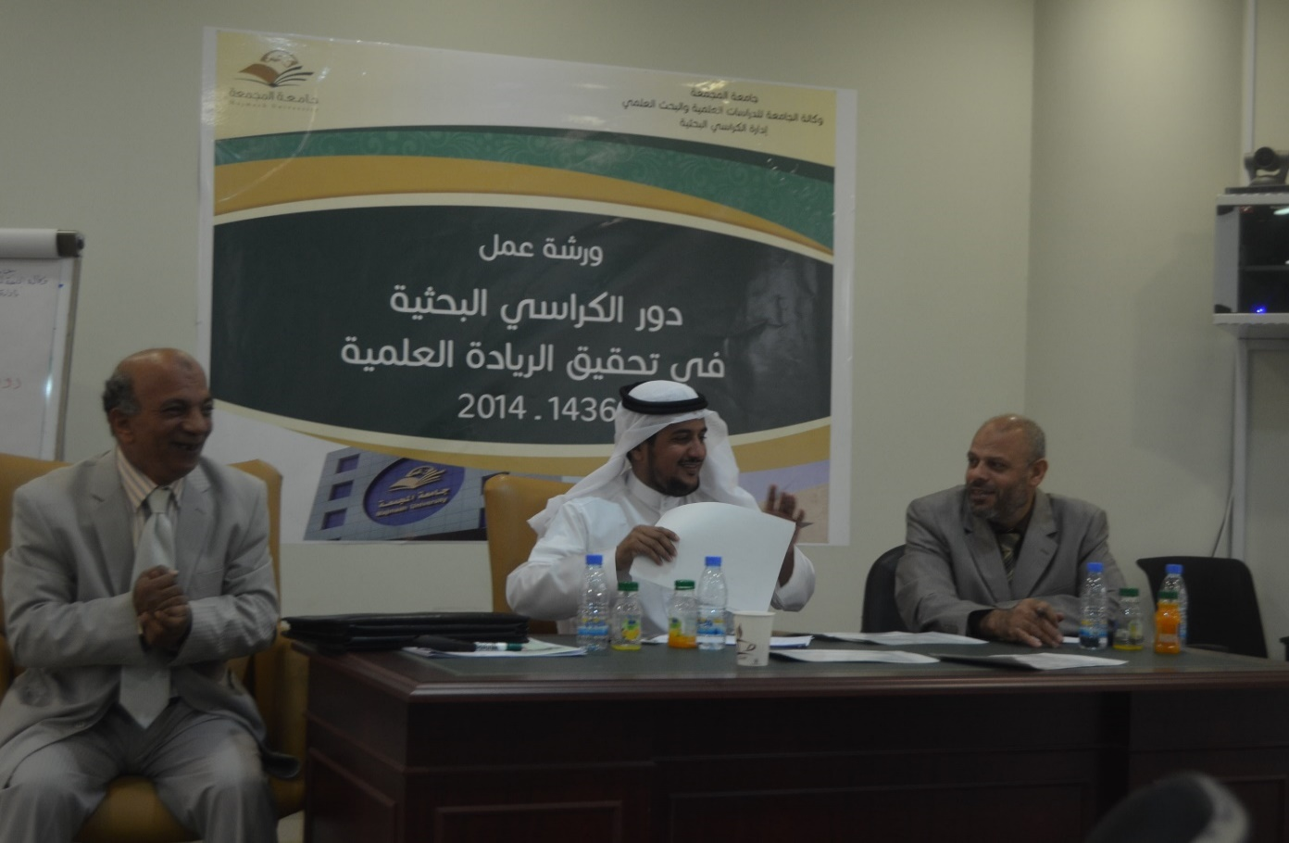
أعضاء لجنة الكراسي البحثية أثناء ردهم على استفسارات واسئلة الحاضرين

